04 agosto 2016

Mañana de Ajedrez en el I Torneo Villa de Brihuega

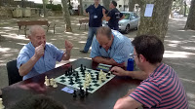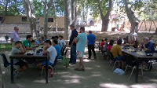

El pasado martes dos de agosto en una mañana muy calurosa la sombra de la arboleda del parque de María Cristina fue un escenario ideal para disputar las cinco rondas de partidas semi-rápidas de 10 minutos + 3 segundos por jugador del I Torneo de Ajedrez Villa de Brihuega.
Jugadores de todas las edades, algunos locales y otros venidos de Guadalajara y Barcelona se reunieron frente a los tableros y disfrutaron de una agradable jornada de mañana jugando al ajedrez.

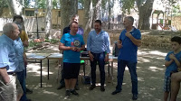

Finalizado el Torneo los trofeos correspondieron a:
1º Absoluto: Alberto Magán Gónzalez
2º Absoluto: Nacho Martínez Sanz
3º Absoluto: Juan Antonio Martínez Ferrer
Primer clasificado local: Javier Lázaro Ortega
Primer Sub-16: Martín Rodríguez Romero
Primer Sub-12: Roberto Fernández Rosado
Primer Veterano: Alejandro Martínez Catalán
La entrega de trofeos fue efectuada por el Alcalde de Brihuega, D. Luis Manuel Viejo Esteban, que destacó el apoyo del Municipio a la práctica y promoción del ajedrez, y D. Jesús Recuero Santos, 1º Teniente Alcalde.

Concluye el XI Abierto Internacional de Ajedrez UNED Guadalajara
El pasado fin de semana tuvo lugar un verdadero festival del Ajedrez en Guadalajara, que comenzó el Sábado con el torneo infantil miniUNE...
